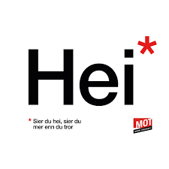
Arbeidsplan for 9A
Veke 47: 17.11 – 21.11 Periode 2: Klassen som eit lag!

Lagkapteinar: Helena og Nikita

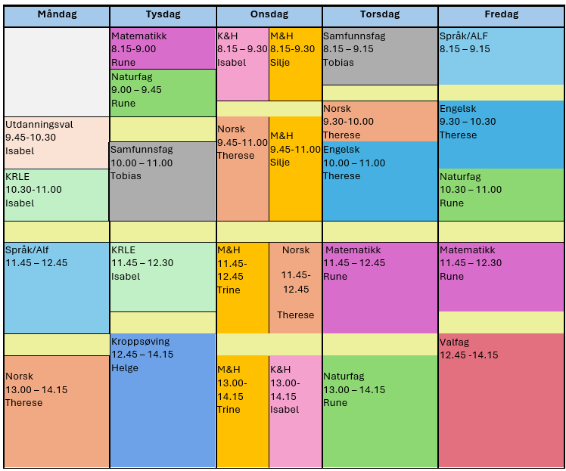

Klassen som eit lag!

Sei hei! Det kan bety meir enn du anar.

Hugs denne veka:
- Forklede til M&H
- Fredag: Mot til å glede-dagen

Hugs neste veke:
- Forklede til M&H

Fag | Læringsmål |  | Fag | Læringsmål
NORSK | Forstå omgrepet «å lese mellom linjene» og øve på dette gjennom tekstlesing. Trene opp lesekondis. Skrive dikt og lese dikt på ulike måtar. |  | ENGELSK | How to make a presentation
MATEMATIKK | Kunne beregne sannsyneligheten for ulike utfall i ulike situasjoner |  | NATURFAG | Korleis kan me undersøke en naturfagleg problemstiling  delta i risikovurderinger knyttet til forsøk og følge sikkerhetstiltakene  Lære om kjemi
KRLE | - utforske og presentere sentrale trekk ved kristendom og andre religions- og livssynstradisjoner og deres utbredelse i dag  - utforske og drøfte hvordan kristendom og andre religioner inngår i historiske endringsprosesser globalt og nasjonalt |  | SAMFUNNSFAG | Vi begynner oppgave om presentasjoner som vi skal ha i uke 49.
VALFAG | Fysisk | Fysisk: Kunne delta i varierte rørsleaktivitetar/ samspelaktivitetar der eleven viser positive haldningar (inkludere alle, samarbeide og oppmuntre medelevar.)  Fysisk: Les melding på teams. Der står det kva me skal ha. | SPRÅK/ARBEIDS-LIVSFAG | Arbeidsliv | - produsere og levere varer og tjenester etter kvalitetskrav  - samarbeide, fremme forslag og delta i beslutninger i et arbeidsfellesskap  - ivareta bærekraftige prinsipper i alle deler av arbeidsoppdraget
VALFAG | Natur |  | SPRÅK/ARBEIDS-LIVSFAG | English in Depth | - Bruke Engelsk muntilg og skriftlig i digital samhandling tilpasset formål, mottaker og situasjon.  - Skape ulike typer muntilg og skriftlig tekster om selvvalgte emner som presenterer, forteller eller forklarer gjennom ulike media.  - Skape digital produkter som kombinerer ulike medietyper.  - Presentere selvvalgte interesseområder.
VALFAG | Progr |  | SPRÅK/ARBEIDS-LIVSFAG | Fransk | Namn på møbler  Preposisjoner  adjektiv
VALFAG |  |  | SPRÅK/ARBEIDS-LIVSFAG | Spansk | Fortelje om ein vanleg dag, daglege rutinar
K&H | - utvikle løsninger gjennom en stegvis designprosess og vurdere holdbarhet, funksjon og estetisk uttrykk.  - utforske muligheter innenfor håndverksteknikker og egnet teknologi ved å bearbeide og sammenføye harde, plastiske og myke materialer.  - visualisere form ved hjelp av frihåndstegninger, arbeidstegninger, modeller og digitale verktøy. |  | KROPPSØVING | Reflektere over eigne styrkar og utfordringar, samt kunne samarbeide og løyse oppgåver med alle.
MAT OG HELSE | - Kjenne til ulike råvarer og konserveringsmetodar.  - Kjenne til formålet med konservering.  - Kunne lage mat frå norsk og samisk kultur.  - Kunne konservere enkelte råvarer.

DAG | LEKSE TIL I DAG | PÅ SKULEN
MÅNDAG
Utd.val |  | - Me les 15 min i sjølvvalt bok  - Gjennomgang av arbeidsplan
Krle |  | Me ferdigstiller oppsummeringsnotatet frå hinduismen
Fransk |  | Repetere adjektiv og preposisjon  Vi. starter me oppgåva
Eng.F |  | It is you who chooses…  - Plan what you want to talk about/change.  - How would you like to structure your presentation?
Spansk |  | Me jobbar med teksten Un día en la vida de Lorena + refleksive verb
Arbeidslivsfag |  | Me fortsett med julegåveprosjekt og div arbeid.
Norsk |  | Lese i «Gutten i den stripete pysjamasen». Jobbe med dikt side 158-159. Lese dikta på side 160-161 med ulike stemmer.
TYSDAG
Matematikk | Gjøre tildeling i Campus | Bruk av valgtre for å beskrive sannsyneligheter
Naturfag |  | Gruppe 1  Lese om Molekyler  Gruppe 2  Krav til dokumentasjon labb. Video ...
Samfunnsfag |  | Vi introduserer presentasjonsoppgaven om 1. verdenskrig.
Krle |  | Lese 15 min i sjølvvalt bok.  Ferdigstiller oppsummeringsnotatet i Hinduismen og lever det inn.
Kroppsøving
ONSDAG
Mat og helse |  | - Lefser  - Rullekaker  - Peperkaker  - Fylte kjeks  - Krumkaker  - Brune pinner  - Kakemenn  - Sirupssnippar  - Tyske skiver  - Lys småkaker  - Gaffel kjeks
Kunst og Handverk |  | me tar bilete av maska og får levert inn oppgåva ang leira. Me fortsett med å lage pynt til besteforeldrefesten.
Norsk | Les 15 minuttar i låneboka eller noko anna du har heime | Lese i Gutten med den stripete pysjamasen.  Me lærer om linjedeling side 162-163 i Kontekst. Skriv 5-radar og haikudikt, og bruk verkemiddel du har lært om.

TORSDAG
Samfunnsfag | Arbeid hjemme med presentasjonen deres. | Vi fortsetter på presentasjonen om 1. verdenskrig.
Norsk | Les 15 minuttar i låneboka eller noko anna du har heime | Lese i sjølvvalt bok og ser på skolebytte
Engelsk | Jobb med presentasjonen | Jobb med presentasjonen
Matematikk | Gjøre tildeling i Campus | Fortsetter med valgtre
Naturfag |  | Gruppe 2  Lese om Molekyler  Gruppe 1  Krav til dokumentasjon labb. Video ...
FREDAG
Arbeidslivsfag |  | Me fortsett med julegåveprosjekt og div arbeid.
Fransk |  | Arbeide med oppgåva, der du skal presentere rommet ditt.
Spansk | Øv på Blooket, link ligg på Team Spansk | Blooket: Rutinas diarias. Me repeterer klokka og begynner å lage teikneserie om ein vanleg dag i livet vårt.
English in Depth | Are you checking off the goals you created at the start of the year?
Engelsk | Jobb med presentasjonen | Jobb med presentasjonen
Naturfag |  | Programmering
Matematikk | Gjøre tildeling i Campus | Kombinatorikk
Friluftsliv |  | Avsp
Programmering |  | Kode en sannsynelighetsproblemstilling i CDU – fokus på både blokk og tekst programmering

